**GOUT**

***ThS Hồ Phạm Thục Lan***

***Mục tiêu:***

1. Nêu được định nghĩa của gout
2. Nêu được đặc điểm lâm sàng của gout
3. Nêu được dịch tể của gout
4. Liệt kê được các nguyên nhân gây tăng a. uric
5. Trình bày được triệu chứng của gout cấp và mãn
6. Trình bày được tiêu chuẩn chẩn đoán gout theo ARA 1968 và theo American College of Rheumatology 1977

1. **ĐẠI CƯƠNG**
2. **Định nghĩa:**
   * Gout là 1 hội chứng gây bởi tình trạng viêm do sự lắng đọng của tinh thể monosodium urate monohydrate hậu quả của acid uric máu cao
   * Có 2 hình thức :cấp và mãn
   * Tăng a.uric có thể do yếu tố môi trường và /hoặc yếu tố gien
3. **Đặc điểm lâm sàng**
   * Thường gặp ở nam trung niên
   * Hình thức cấp tính xảy ra như 1 bệnh khớp tự khỏi
   * Hình thức mãn gắn liến với sự tạo thành nốt Tophi và phá hủy xương khớp
   * Thường kết hợp với :béo phì .uống rượu,CHA,suy thận và dùng lợi tiểu
   * Khớp đầu tiên bị ảnh hưởng là khớp bàn ngón ngón 1 bàn chân, sau đó là các khớp cổ chân, khuỷu, gối.
4. **DỊCH TỄ**
5. Gout thường gặp ở nam hơn nữ, tỉ lệ 10:1
6. Đa số tự khởi phát sau 40 tuổi '
7. Tỉ lệ mắc bệnh gout 1 % dân số .Trong khi tỉ lệ a.uric máu cao gặp # 10 - 13,2% ở người lớn.
8. A.uric máu cao liên quan đến nhiều yếu tố như :khối lượng cơ thể, gen, Hb, chế độ ăn .
9. **NGUYÊN NHÂN VÀ CƠ CHẾ BỆNH SINH**

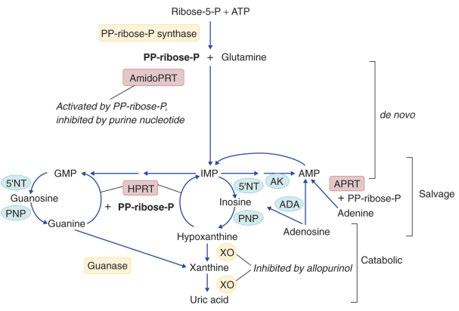 **H1. Chuyển hoá của acid uric**

* + A.uric là sản phẩm chuyển hóa cuối cùng của pumine có trong nhân tế bào (nội slnh) hoặc từ thức ăn (ngoại slnh).A.uric là 1 acid thiết yếu nên dễ dàng bị ion hóa thành muối urate hòa tan trong huyết tương hoặc dịch ngoại bào. 2/3 urate tạo thành mỗi ngày được bài tiết qua thận với 1 /3 được thải trừ qua đường ống tiêu hóa (**Hình 1**).
  + Nguyên nhân gây a.uric máu cao

1. Giảm bài tiết a.uric (tỉ lệ 90%)

a.Nguyên phát

b.Thứ phát

### Giảm độ lọc cầu thận với urate

Cao huyết áp

Cường phó giáp

Suy giáp

Tăng các acid vô cơ (vận động nhiều,nhin đói,uống rượu-.)

Hội chứng Down

Suy thận mãn

Bệnh thận / tiểu đường

Sarcoidosis

### Do thuốc

Lợi tiểu

Salicylate(liều thấp)

Pyrazinamide

Ethambutol

Nicotinic acid

Cyclosporine

1. Tăng sản xuất a.uric (10%)

a.Nguyên phát : tăng tổng hợp purine

### Không rõ nguyên nhân

### thiếu men hypoxanthine guanine phosphoribesyltransferase

### thiếu men AMP cleoninase

b.Thứ phát:

### thiếu Glucose-6-phosphate

### Hodgkin

### lymphosarcoma

### Myeloma

### thuốc điều trị K

1. **TRIỆU CHỨNG LÂM SÀNG**
2. **Gout cấp**
   * Các yếu tố khởi phát gout cấp

### Chấn thương

### Làm việc quá sức

### Phẫu thuật

### Ăn quá nhiều

### Uống rượu bia

### Nhiễm trùng

### Dùng thuốc:lợi tiểu, khởi đầu điều trị Allopurinol, thuốc điều trị K, dị ứng thuốc,

khởi đầu điều trị B12 trong thiếu máu ác tính *…*

* + Khởi phát đột ngột ở 1 khớp,hay gặp nhất là khớp bàn ngón 1 (**Hình 2**) ,bàn chân, khuỷu, gối,cổ tay.
  + Đau đột ngột thường về đêm ,cường độ tăng nhanh ,có thể kèm theo sốt lạnh run *.*
  + Khớp bị ảnh hưởng sưng nóng đỏ rõ rệt.

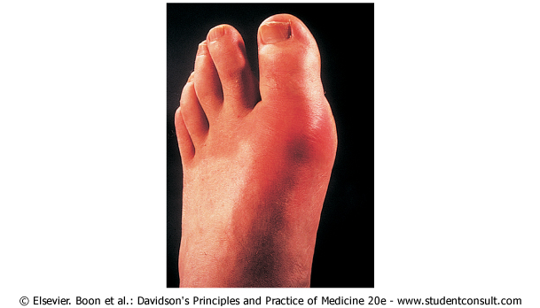

**H2. Viêm khớp ngón 1 bàn chân trong Gout cấp**

* + xét nghiệm : Bạch cầu / máu có thể tăng

VS tăng

CRP tăng

A.uric máu tăng > 420 μmol /L (> 7 mg%)

Xquang: hình ảnh sưng phù mô mềm quanh khớp

Dịch khớp: dich viêm, đục do có tinh thể urat, BC ~ 5.000-100.000/mm3.Chẩn đoán xác định khi tìm thấy tinh thể urat tự do trong dịch khớp hoặc nằm trong BC đa nhân.

* + Không cần điều trị triệu chứng viêm khớp tăng tối đa trong vòng 24h- 48h sau đó giảm dần và kéo dài trong 3 - 10 ngày rồi tự khỏi hoàn toàn. Có thể có ngứa và bong vẫy ở da vùng khớp bị ảnh hưởng
  + khoảng cách giữa các cơn gout

*+* hoàn toàn yên lặng, viêm khớp khỏi hoàn toàn

*+* khoảng cách glữa cơn đầu tiên và cơn thứ hai có thể kéo dài từ vài tháng đến vài năm thậm chí > 10 năm

*+* càng về sau khoảng cách này ngày càng ngắn lại, các cơn viêm khớp xảy ra liên tiếp dẫn đến gout mãn (**Hình 3**).

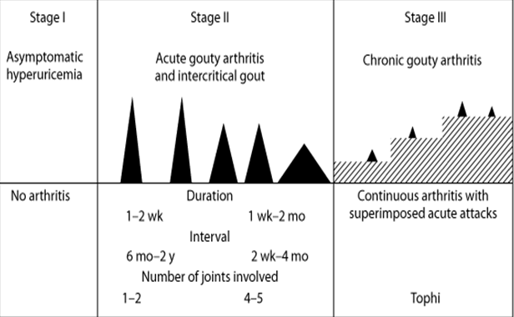

**H3. Diễn tiến của bệnh Gout**

1. **Gout mãn**
   * Nốt tophy (**Hình 4**):

*+* Các u cục ở sụn vành tai, phần mềm cạnh khớp, quanh khớp,cột sống, tim

+ Bản chất và sự tích trữ của tinh thể a.uric và urate,bao quanh bởi histiocytes, giant cells và fibrosis

*+* Thường được tạo thành ở bệnh nhân gout không điều trị sau 10 năm

* + Viêm nhiều khớp có thể đối xứng, biến dạng khớp, teo cơ, cứng khớp
  + Xquang: nang khuyết xương dưới vỏ, thường ở đầu xương (**Hình 5**).
  + Các rối loạn liên kết :

+ CHA

*+* béo phì

*+* tăng lipid máu

+ đái tháo đường

*+* suy thận mãn

*+* sỏi niệu do a.uric lắng đọng ở ống thận

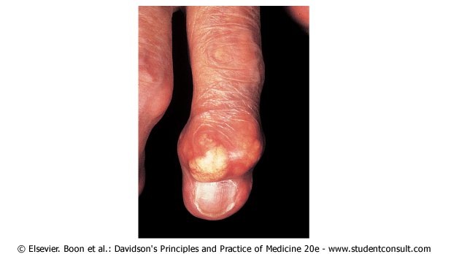

**H 4. Nốt tophy ở ngón tay**

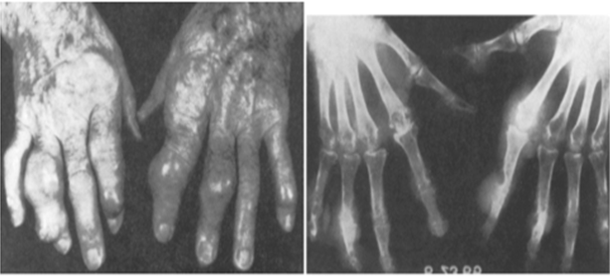

**H5. Hình ảnh Xquang tổn thương trong gout**

1. **TIÊU CHUẨN CHẨN ĐOÁN:**
   * 1. **Chẩn đoán gout theo ARA 1968:**

*Tìm thấy tinh thể a.uric trong dịch* khớp *hoặc cặn lắng urate trong tổ* chức

*Hoặc có>=* *2 trong các tlêu chuẩn sau:*

* Tiền sử chắc chắn và/ hoặc quan sát thấy >= 2 đợt sưng đau cấp ở 1 khớp, bắt đầu đột ngột.đau dữ dộl và mất đi trong vòng 2 tuần
  + Tiền sử chắc chắn và / hoặc quan sát thấy 1 cơn vlêm khớp cấp đáp ứng tiêu chuẩn trên ở khớp bàn ngón 1 bản chân
  + Có nốt Tophi ở vành tai, quanh khớp
  + Hiệu quả đặc blệt của Colchicine (trong vòng 48h) quan sát thấy hoặc trong tiễn sử

**2. Tiêu chuẩn chẩn đoán gout cấp**

* + Tiền sử viêm cấp 1 khớp tlếp theo đó có những giai đoạn khỏi hoàn toàn không trlệu chứng
  + Hiện tượng viêm đáp ứng tốt với Colchicine (trong vòng 48h)
  + Tăng a.uric máu > 420 μmol /L ( >7 mg/dL)

### 3. Tiêu chuẩn chẩn đoán gout theo American College of Rheumatology 1977

*Tìm thấy tinh thể a.uric trong dịch* khớp *hoặc*

*Tophy được chứng minh có chứa tinh thể urat hoặc*

*Có>=* 6 *trong các tlêu chuẩn sau:*

* Viêm khớp tiến triển tối đa trong vòng 1 ngày
* Có hơn 1 đợt viêm khớp cấp
* Viêm 1 khớp
* Đỏ vùng khớp
* Sưng, đau khớp bàn ngón chân 1
* Viêm khớp bàn ngón chân 1 một bên
* Viêm khớp cổ chân 1 một bên
* Nốt tophy
* Tăng acid uric
* Sưng khớp không đối xứng (Xquang)
* Nang dưới vỏ, không khuyết xương (Xquang)
* Cấy vi trùng âm tính

**4. Chẩn đoán phân biệt:**

* Cơn viêm khớp gout cấp

Viêm khớp nhiễm trùng

Giả Gout (Pseudogout)

Chấn thương khớp và quanh khớp

Lao khớp

Thoái hóa khớp

* Viêm khớp gout mãn

Viêm khớp dạng thấp

Thoái hóa khớp

1. **ĐIỀU TRỊ:**

Mục đích điều trị :

* Khống chế các đợt viêm khớp gout cấp
* Làm hạ và duy trì a.uric máu ở mức cho phép
* Kiểm soát tốt các bệnh kèm theo

1. **Khống chế các đợt viêm khớp Gout cấp**

+ Colchicine

+ Kháng viêm Nonsteroid (NSAID)

+ Corticosteroid chỉ sử dụng khi các thuốc tiêm không hiệu quả hoặc có chống chỉ định

+ Nghỉ ngơi.hạn chế vận động khi khớp sưng đau

1. **Làm hạ và duy trì a.uric máu ở mức cho phép (<300μmol/L hoặc <5mg/dL):**

+ Hạn chế thức ăn chứa nhiều nhân Purine (tim, gan, trứng, thịt, cá, hải sản)

+ Dùng thuốc :

*Giảm tổng hợp a.uric : Allopminol, Febuxostat

*Không sử dụng khi đang đợt viêm cấp

*Bắt đầu ở liều thấp và tăng dần tới liều điều trị

*Sử dụng liên tục không ngắt quãng

+ Tăng thải a.uric:

*Probenecid

*Sulfinpyrazone

*Kiễm hóa nước tiểu bằng chế độ ăn rau xanh, thuốc sodium bicarbonate, acetazolamine.

**TÀI LIỆU THAM KHẢO:**

1. Harrison’s Principle of Internal medicine – 17th Edition. 2008.
2. Cecil Medicin- 23rd Edition 2007.
3. Davidson’s Principles and Practice of Medicine – 20th Edition 2007.
4. Kumar and Clark’s Clinical Medicine - 7th Edition. 2009.
5. Kelly’s Textbook of Rheumatology-8th Edition. 2008.